Załącznik nr 9 do SWZ
Fotografia nr 1 Słup wiązany w trakcie budowy
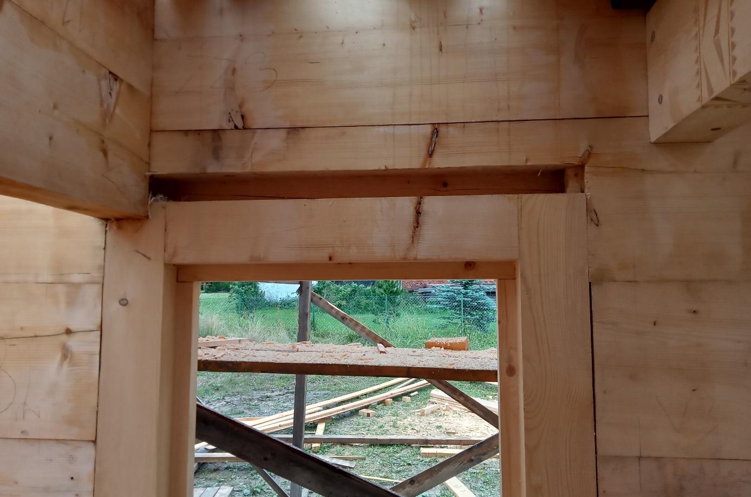
Fotografia nr 2 Pozostawienie przestrzeni na „zleg” (naturalne osiadanie konstrukcji drewnianej) przy zastosowaniu słupów wiązanych w otworze drzwiowym, widok od wnętrza budynku
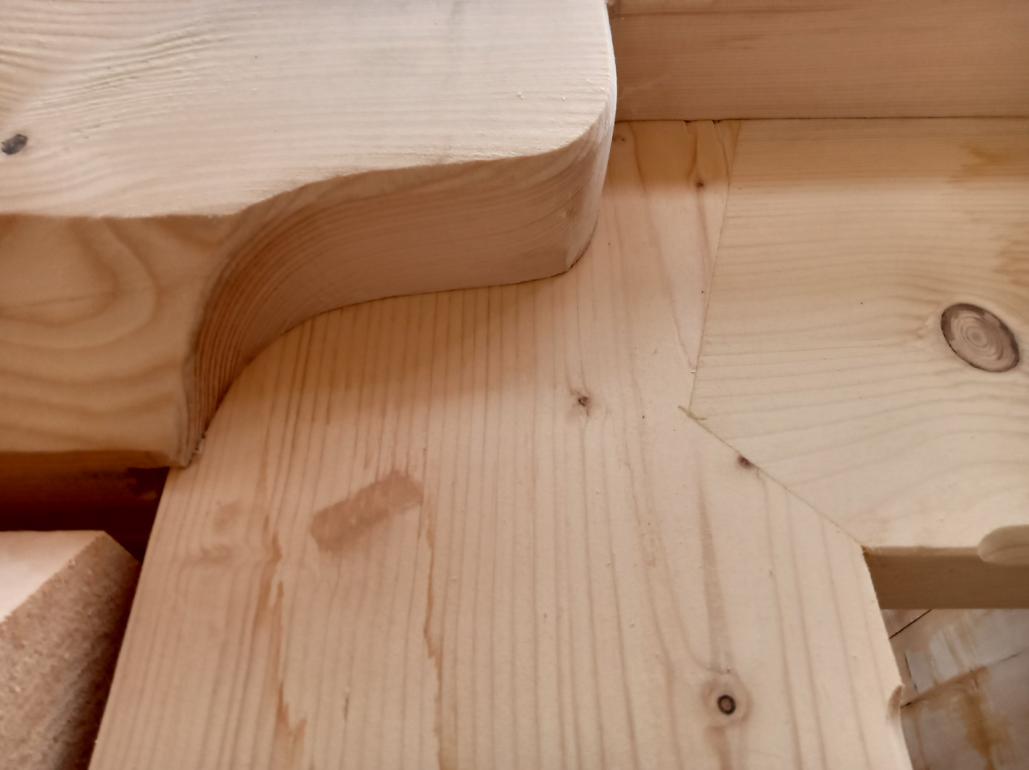
Fotografia nr 3 Widok elementu pokazanego na fotografii nr 2 z zewnątrz
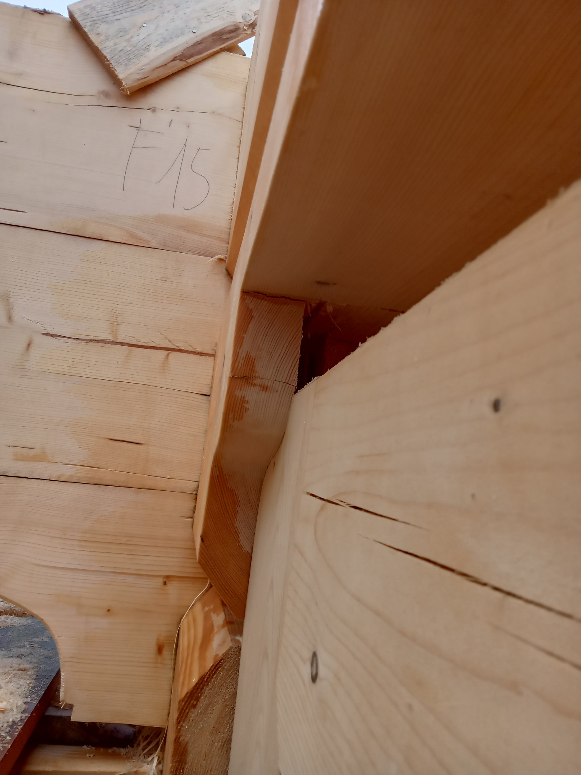
Fotografia nr 4 Zbliżenie elementu pokazanego na fotografiach nr 2 i 3
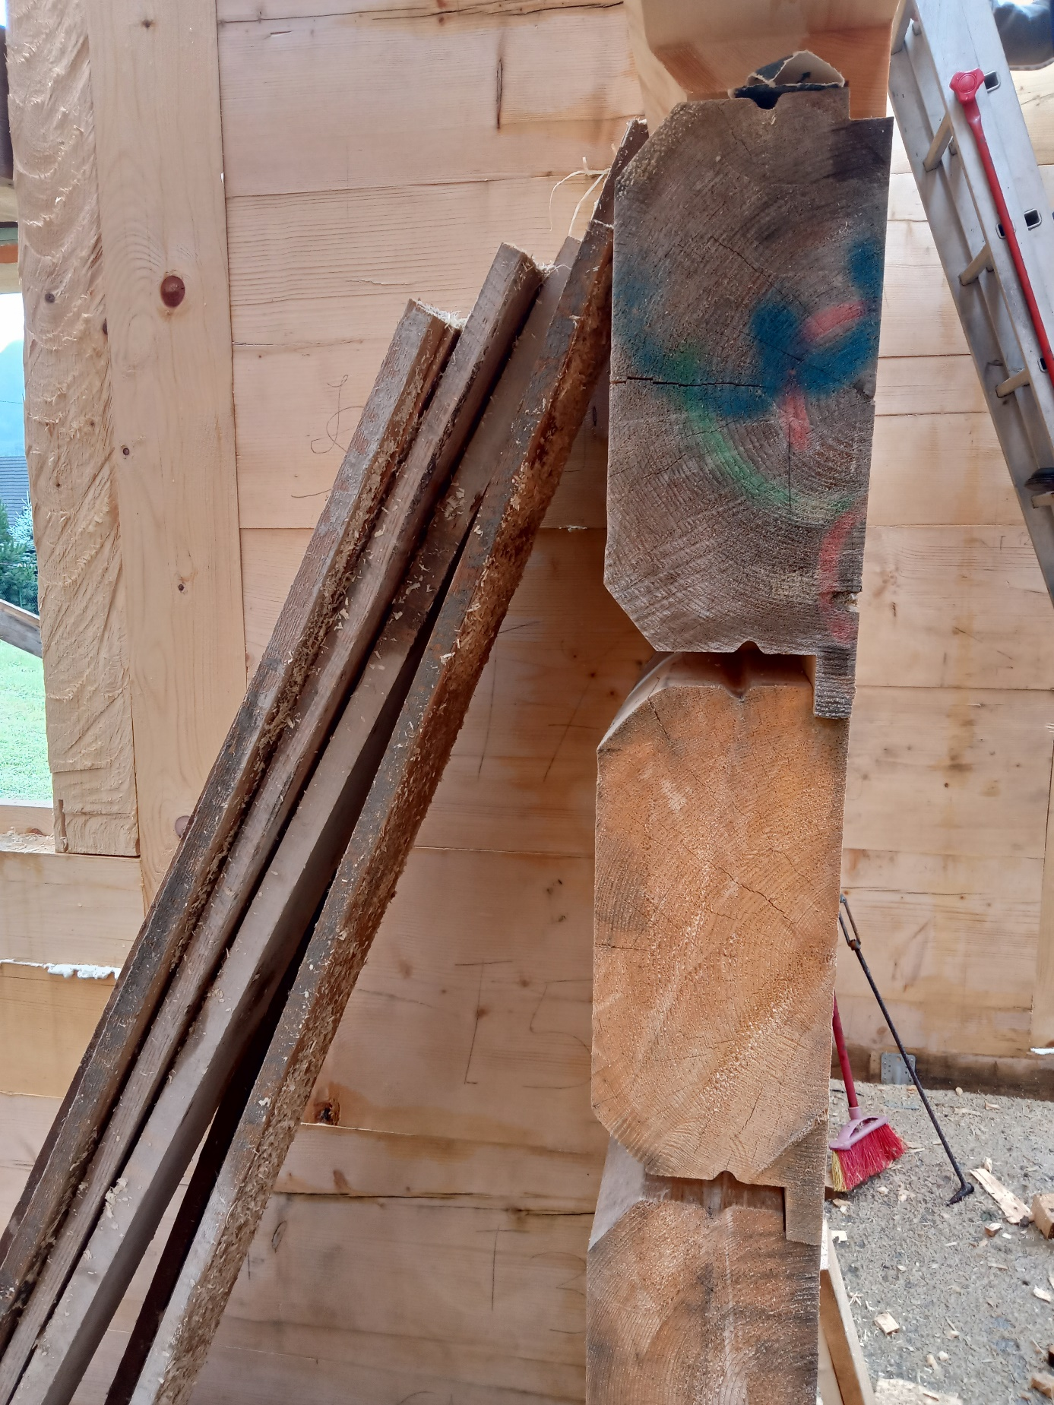
Fotografia nr 5 Płazy z wewnętrznym czopem
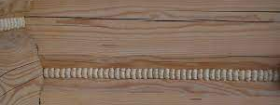
Fotografia nr 6 Mszenie
Fotografia nr 7 Strop „Powała na zakład”
Fotografia nr 8 Połączenie stropu z belką stropową oraz zdobienie „fazowanie” belki „Tragarza”

